Утверждаю
заведующий кафедрой оториноларингологии
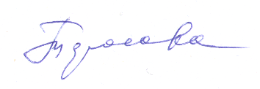Тарасова Н.В.

ПЛАН ПРОХОЖДЕНИЯ ПРАКТИКИ КЛИНИЧЕСКОГО ОРДИНАТОРА
Кафедра оториноларингологии
Специальность -ОТОРИНОЛАРИНГОЛОГИЯ
срок подготовки в клинической ординатуре 2026-2028 гг

Стационар 1й год (учебная практика)
Модуль | Количество часов | Контроль | Дата
Острые и хронические заболевания полости носа и околоносовых пазух | 540 | Зачет | Согласно плану
Негнойные заболевания среднего уха | 108 | зачет | Согласно плану
Острые и хронические заболевания среднего уха | 108 | зачет | Согласно плану
Острая и хроническая патология гортани | 108 | зачет | Согласно плану
Доброкачественные новообразования ЛОР органов | 108 | зачет | Согласно плану

Поликлиника 1й год (учебная практика)
Модуль | Количество часов | Контроль
Диагностика и стандарты лечения и диспансеризация больных с тугоухостью и глухотой | 216 | зачет

Рассмотрено на заседании кафедры оториноларингологии протокол № 1 , от _28.08.2026

Зав.кафедрой оториноларингологии Тарасова Н.В.

